DESPRÉS DE L'ESO QUÈ?
ACTIVITAT 2.3

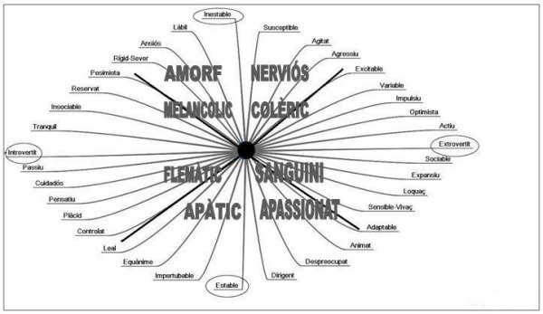
Observa la circumferència de Eysenck:

- Descarrega la imatge anterior de la webquest i subratlla els 8 adjectius de l'activitat 2.2 amb una línia i encercla el 4 preferents. Utilitza un editor d'imatge per a fer-ho (Paint, Gimp, ...).
- Observa bé en quina zona se situen els adjectius (majoritàriament).
- Coincideix amb el tipus (Emotivitat-Activitat-Ressonància) que havies subratllat?
Si la resposta és sí, fixat en els 4 punts cardinals d'Eysenck.
Si la resposta és no, (no hi ha major acumulació d'adjectius en un quadrant, aleshores torna a fer les activitats 2.1. i 2.2, però aquesta vegada consulta cada pas que facis amb alguna persona que et conegui bé.
- Observa que els adjectius, a mesura que s'apropen a l'esquerra van augmentant en introversió, igualment en els altres punts cardinals, respecte a l'adjectiu encerclat.
- Observa si existeix una certa oposició entre els adjectius de quadrants oposats. Insociable-sociable, reservat-expansiu, etc.
- Cap a quin punt cardinal s'aproximen més els adjectius?

- En conclusió:

- M'apropo més als punts de (subratlla un de cada línia):
Introversió ----------------- Extroversió
Inestabilitat ---------------- Control

- M'apropo més al tipus (subratlla un o dos):

- Melancòlic, amorf, nerviós, colèric, sanguini, apassionat, apàtic o flemàtic.

- Els 4 adjectius més adequats a la meva manera de ser són: (escriu el 4 subratllats de la circumferència.

_________________________

_________________________

_________________________

_________________________

